Fecha | Actividad
2/Ago. | 12pm. Se participó en la Segunda Sesión del Consejo Académico de la Universidad Tecnológica de Cancún, en el Edificio D, sala D-127 y 128 de la Universidad.
7/Ago. | 10am. Se participó en la 3era. Sesión Ordinaria del Honorable Consejo Directivo de la Universidad Tecnológica de Cancún.
9/Ago. | 2pm. Reunión de Ivonne Opalin, Vicepresidenta de AMATUR Cozumel, con el Director del IMOVEQROO el Mtro. Rodrigo Alcázar, instalaciones ASUR en Cozumel.  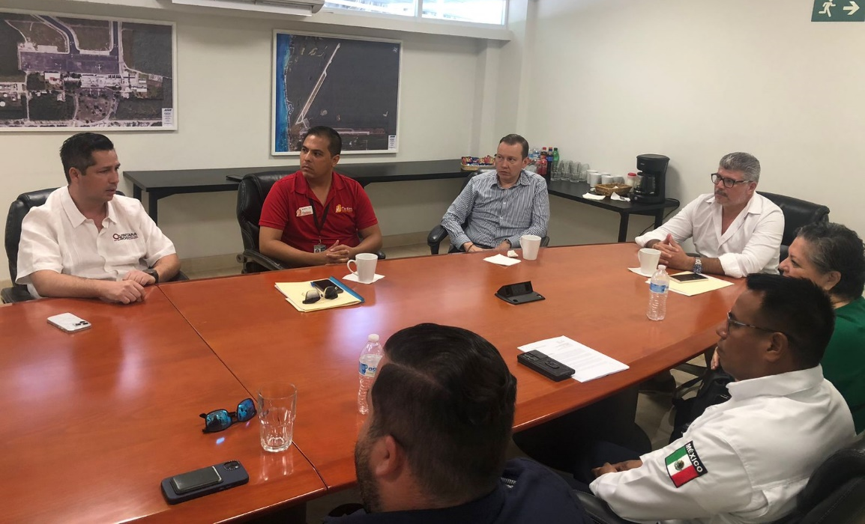

Fecha | Actividad
9/Ago. | 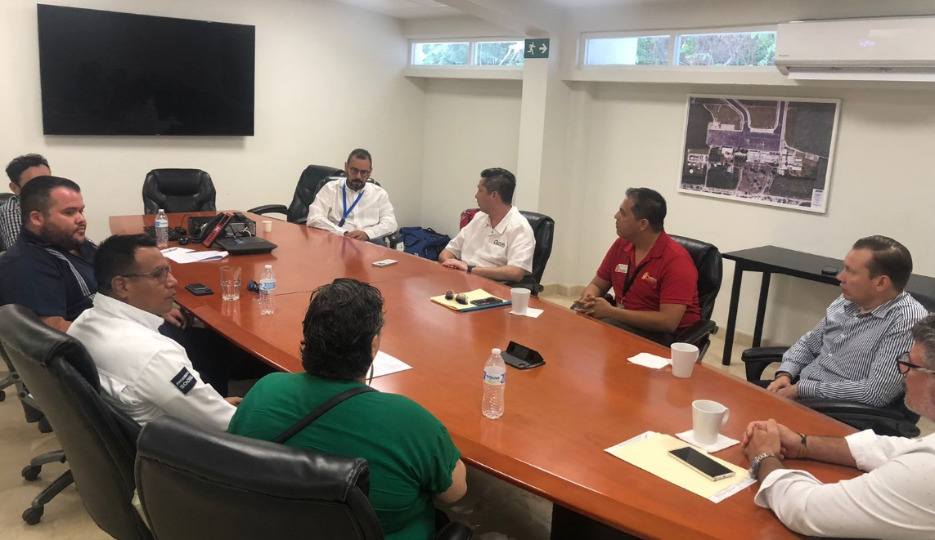  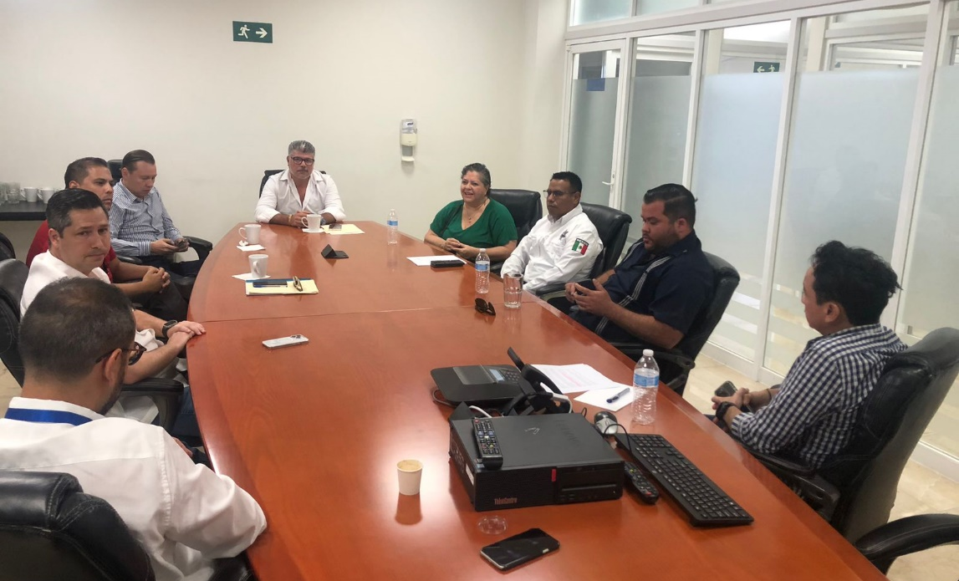  Fotos: Reunión con el Director del IMOVEQRO, instalaciones ASUR en Cozumel.

Fecha | Actividad
10/Ago. | 9am. Se asistió a un Desayuno con diversas Organizaciones de la Sociedad Civil, para intercambio de información.  12am. Se llevó a cabo la Firma de Convenio de Servicios Médicos con Hospital Joya Cancún y Conferencia de prensa.  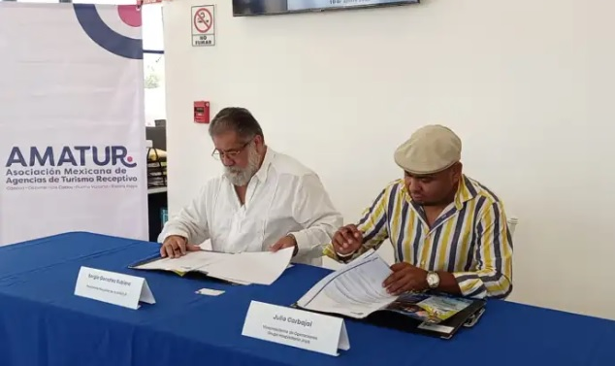  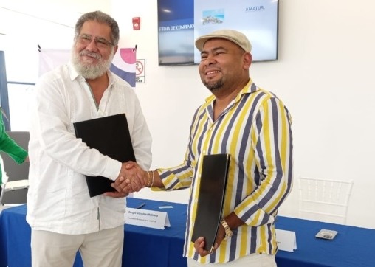

Fecha | Actividad
11/Ago. | 12:30pm Se participó en la 2da. Sesión Ordinaria del Consejo Consultivo de Turismo de Q. Roo, llevada a cabo en la sala de juntas de la Asociación de hoteles de Cancun, Puerto Morelos & Isla Mujeres.  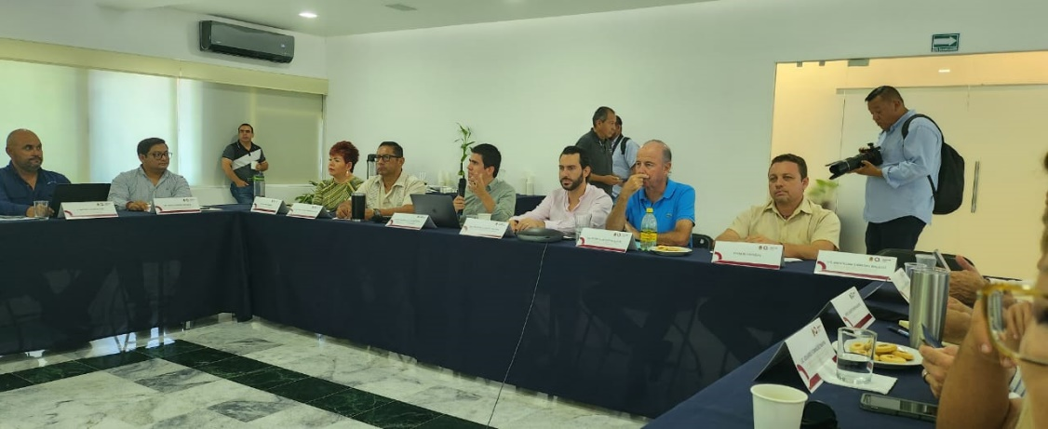
23/Ago. | 1pm. Reunión con el Sr. Andrés Jurado de Turismo Médico, acercamiento a AMATUR.
28/Ago. | 11am. Se participó en la Tercera Sesión Ordinaria 2023 del Consejo de Promoción Turística de Quintana Roo, llevada a cabo en las instalaciones de la Asociación de Hoteles de Cancún, Puerto Morelos & Isla Mujeres.

